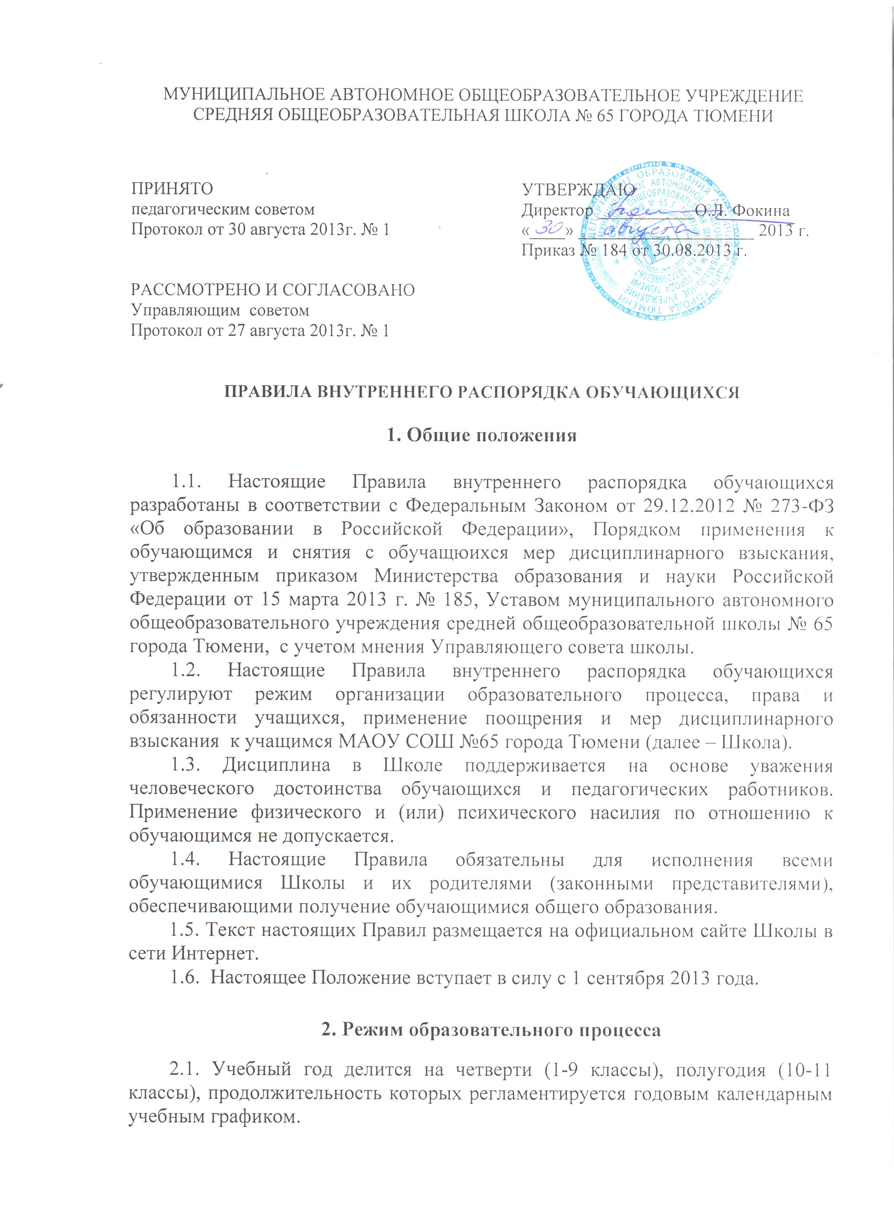
2.2. Годовой календарный учебный график на каждый учебный год утверждается приказом директора Школы.
2.3. В 9-х и 11-х классах продолжительность учебного года и летних каникул определяется с учетом прохождения учащимися итоговой аттестации.
2.4. Для всех классов устанавливается пятидневная учебная неделя.
2.5. Регламентирование учебного процесса на день утверждается приказом директора Школы на каждый учебный год.
2.6. Расписание учебных занятий составляется в строгом соответствии с требованиями «Санитарно-эпидемиологических правил и нормативов СанПиН 2.4.2.2821-10», утвержденных Постановлением главного государственного санитарного врача РФ от 29 декабря 2010 г. № 189.
2.7. Продолжительность урока во 2–11-х классах составляет 40 минут.
2.8. Для учащихся 1-х классов устанавливается следующий ежедневный режим занятий:
в сентябре и октябре — по 3 урока продолжительностью 35 минут;
в ноябре и декабре — по 4 урока продолжительностью 35 минут;
с января по май — по 4 урока продолжительностью 40 минут.
2.9. Учащиеся должны приходить в Школу не позднее, чем за 10 минут до начала учебных занятий. Опоздание на уроки недопустимо.
2.10. Горячее питание учащихся осуществляется в соответствии с расписанием, утверждаемым на каждый учебный период директором.

- Права, обязанности и ответственность обучающихся

3.1. Обучающиеся Учреждения имеют право на:
3.1.1. выбор организации, осуществляющей образовательную деятельность, формы получения образования и формы обучения в порядке, установленном законодательством об образовании;
3.1.2. предоставление условий для обучения с учетом особенностей психофизического развития и состояния здоровья, в том числе получение социально-педагогической и психологической помощи, бесплатной психолого-медико-педагогической коррекции;
3.1.3. обучение по индивидуальному учебному плану, в том числе ускоренное обучение в пределах осваиваемой образовательной программы в порядке, установленном Школой;
3.1.4. повторное (не более двух раз) прохождение промежуточной аттестации по учебному предмету, курсу, дисциплине (модулю) в сроки, определяемые Школой, в пределах одного года с момента образования академической задолженности;
3.1.5. выбор факультативных (необязательных для данного уровня образования) и элективных (избираемых в обязательном порядке) учебных предметов, курсов, дисциплин (модулей) из перечня, предлагаемого Школой;
3.1.6. освоение наряду с предметами по осваиваемой образовательной программе любых других предметов, преподаваемых в Школе;
3.1.7. зачет результатов освоения ими предметов в других организациях, осуществляющих образовательную деятельность, в соответствии с порядком зачета результатов освоения учащимися учебных предметов, курсов, дисциплин (модулей), дополнительных образовательных программ в других организациях, осуществляющих образовательную деятельность;
3.1.8. уважение человеческого достоинства, защиту от всех форм физического и психического насилия, оскорбления личности, охрану жизни и здоровья;
3.1.9. свободу совести, информации, свободное выражение собственных взглядов и убеждений;
3.1.10. каникулы в соответствии с календарным графиком;
3.1.11. перевод для получения образования по другой форме обучения и форме получения образования в порядке, установленном законодательством об образовании;
3.1.12 перевод в другую образовательную организацию, реализующую образовательную программу соответствующего уровня, в порядке, предусмотренном федеральным органом исполнительной власти, осуществляющим функции по выработке государственной политики и нормативно-правовому регулированию в сфере образования;
3.1.13. участие в управлении Школой в порядке, установленном Уставом Школы;
3.1.14. ознакомление со свидетельством о государственной регистрации, с уставом, с лицензией на осуществление образовательной деятельности, со свидетельством о государственной аккредитации, с учебной документацией, другими документами, регламентирующими организацию и осуществление образовательной деятельности в Школе;
3.1.15. обжалование локальных актов Школы в установленном законодательством РФ порядке;
3.1.16. бесплатное пользование учебниками, учебными пособиями, средствами обучения и воспитания в пределах федеральных государственных образовательных стандартов, библиотечно-информационными ресурсами, учебной базой Школы;
3.1.17. пользование в установленном порядке лечебно-оздоровительной инфраструктурой, объектами культуры и объектами спорта Школы;
3.1.18. развитие своих творческих способностей и интересов, включая участие в конкурсах, олимпиадах, выставках, смотрах, физкультурных и спортивных мероприятиях, в том числе в официальных спортивных соревнованиях и других массовых мероприятиях;
3.1.19. поощрение за успехи в учебной, физкультурной, спортивной, общественной, научной, научно-технической, творческой, экспериментальной и инновационной деятельности в соответствии с п. 4.1 настоящих Правил;
3.1.20. благоприятную среду жизнедеятельности без окружающего табачного дыма и охрану здоровья от воздействия окружающего табачного дыма и последствий потребления табака;
    - посещение по своему выбору мероприятий, которые проводятся в Школе и не предусмотрены учебным планом, в порядке, установленном соответствующим положением;
    - ношение часов, аксессуаров и скромных неброских украшений, соответствующих деловому стилю одежды;
    - обращение в комиссию по урегулированию споров между участниками образовательных отношений.

3.2. Учащиеся обязаны:
3.2.1. добросовестно осваивать образовательную программу, выполнять индивидуальный учебный план, в том числе посещать предусмотренные учебным планом или индивидуальным учебным планом учебные занятия, осуществлять самостоятельную подготовку к занятиям, выполнять задания, данные педагогическими работниками в рамках образовательной программы;
3.2.2. ликвидировать академическую задолженность в сроки, определяемые Школой;
3.2.3. выполнять требования устава, настоящих Правил и иных локальных нормативных актов Школы по вопросам организации и осуществления образовательной деятельности;
3.2.4. заботиться о сохранении и укреплении своего здоровья, стремиться к нравственному, духовному и физическому развитию и самосовершенствованию;
3.2.5. немедленно информировать педагогического работника, ответственного за осуществление мероприятия, о каждом несчастном случае или чрезвычайном происшествии, произошедшим с ним или очевидцами которого они стали;
3.2.6. уважать честь и достоинство других обучающихся и работников Школы, не создавать препятствий для получения образования другими обучающимися;
3.2.7. бережно относиться к имуществу Школы;
3.2.8. соблюдать режим организации образовательного процесса, принятый в Школе;
3.2.9. находиться в Школе только в сменной обуви, иметь опрятный и ухоженный внешний вид. На учебных занятиях (кроме занятий, требующих специальной формы одежды) присутствовать только в светской одежде, соответствующей предъявляемым в Школе требованиям к одежде обучающихся. На учебных занятиях, требующих специальной формы одежды (физкультура, труд и т.п.) присутствовать только в специальной одежде и обуви;
3.2.10. соблюдать нормы законодательства в сфере охраны здоровья граждан от воздействия окружающего табачного дыма и последствий потребления табака;
3.2.11. не осуществлять действия, влекущие за собой нарушение прав других граждан на благоприятную среду жизнедеятельности без окружающего табачного дыма и охрану их здоровья от воздействия окружающего табачного дыма и последствий потребления табака;
3.2.12. выполнять требования работников Школы по соблюдению правил техники безопасности в Школе, противопожарной безопасности, знать сигналы оповещения о чрезвычайной ситуации и порядок эвакуации из здания в случае чрезвычайной ситуации;
3.2.13. находиться в учебном кабинете не позже, чем за пять минут до начала занятий.

3.3. Обучающимся запрещается:
3.3.1. приносить, передавать, использовать в Школе и на ее территории оружие, спиртные напитки, табачные изделия, токсические и наркотические вещества и иные предметы и вещества, способные причинить вред здоровью участников образовательного процесса и (или) деморализовать образовательный процесс;
3.3.2. приносить, передавать использовать любые предметы и вещества, которые могут привести к взрывам, возгораниям и отравлению;
3.3.3. иметь неряшливый и вызывающий внешний вид;
3.3.4. применять физическую силу в отношении других обучающихся, работников Школы и иных лиц;
3.3.5. причинять умышленно вред имуществу Школы;
3.3.6. употреблять грубые оскорбительные выражения по отношению к другим обучающимся и работникам Школы;
3.3.7. опаздывать на занятия, пропускать занятия без уважительных причин; уходить из Школы и с его территории в урочное время без разрешения педагогов; в случае пропуска занятий обучающийся должен предъявить классному руководителю справку от врача или записку от родителей (законных представителей), ходатайство учреждения дополнительного образования о причине отсутствия на занятиях;
3.3.8. во время урока:
- шуметь, отвлекаться самому и отвлекать одноклассников от занятий посторонними разговорами, играми и другими, не относящимися к уроку делами; урочное время должно использоваться обучающимися только для учебных целей;
- пользоваться мобильными телефонами, различными проигрывающими и игровыми устройствами;
- самовольно вставать и перемещаться по классу.

3.4. За неисполнение или нарушение устава Школы, настоящих Правил и иных локальных нормативных актов по вопросам организации и осуществления образовательной деятельности обучающиеся несут ответственность в соответствии с настоящими Правилами.

- Поощрения и дисциплинарное взыскание

4.1. За образцовое выполнение своих обязанностей, повышение качества обученности, отличные показатели в изучении отдельных предметов, достижения на олимпиадах, конкурсах, смотрах и за другие достижения в учебной и внеучебной деятельности к учащимся школы могут быть применены следующие виды поощрений:
- объявление благодарности;
- направление благодарственного письма родителям (законным
представителям) учащегося;
- награждение грамотой, почетной грамотой, дипломом;
- награждение ценным подарком;
- представление к награждению медалью «За особые успехи в учении».
4.2. Процедура применения поощрений:
4.2.1. Объявление благодарности обучающемуся, объявление благодарности родителям (законным представителям) обучающегося, направление благодарственного письма по месту работы родителей (законных представителей) обучающегося могут применять все педагогические работники Школы при проявлении обучающимся активности с положительным результатом.
4.2.2. Награждение грамотой, почетной грамотой, дипломом может осуществляться администрацией Школы по представлению классного руководителя и (или) учителя-предметника за особые успехи, достигнутые учащимся по отдельным предметам учебного плана и (или) во внеурочной деятельности на уровне Школы и (или) муниципального образования.
4.2.3. Награждение ценным подарком осуществляется за счет дополнительных финансовых средств по представлению заместителей директора на основании приказа директора Школы за особые успехи, достигнутые на уровне муниципального образования, субъекта Российской Федерации.
4.2.4. Порядок награждения медалью «За особые успехи в учении» регламентируется законодательством РФ и распространяется на лиц, завершивших освоение образовательных программ среднего общего образования.

4.3. Меры дисциплинарного взыскания:
4.3.1. За неисполнение или нарушение Устава, настоящих Правил и иных локальных нормативных актов Школы по вопросам организации и осуществления образовательной деятельности к обучающимся могут быть применены меры дисциплинарного взыскания - замечание, выговор, отчисление из Школы.
4.3.2. Меры дисциплинарного взыскания не применяются к обучающимся по образовательным программам начального общего образования, а также к обучающимся с ограниченными возможностями здоровья (с задержкой психического развития и различными формами умственной отсталости).
4.3.3. Не допускается применение мер дисциплинарного взыскания к обучающимся во время их болезни, каникул.
4.3.4. За каждый дисциплинарный проступок может быть применено одно дисциплинарное взыскание.
4.4. Применение дисциплинарных взысканий:
4.4.1. Применению дисциплинарного взыскания предшествует дисциплинарное расследование, осуществляемое на основании письменного обращения к директору Школы того или иного участника образовательных отношений.
4.4.2. При получении письменного заявления о совершении учащимся дисциплинарного проступка директор в течение трех рабочих дней передает его в комиссию по расследованию дисциплинарных проступков, создаваемую его приказом. Комиссия в своей деятельности руководствуется соответствующим Положением.
4.4.3. Комиссия предъявляет обучающемуся требование предоставить в течение трех учебных дней письменное объяснение. Отказ или уклонение обучающегося от предоставления им письменного объяснения не является препятствием для применения меры дисциплинарного взыскания.
4.4.4. В случае признания обучающегося виновным в совершении дисциплинарного проступка комиссией выносится решение о применении к нему соответствующего дисциплинарного взыскания.
4.4.5. При выборе меры дисциплинарного взыскания учитывается тяжесть дисциплинарного проступка, причины и обстоятельства, при которых он совершен, предыдущее поведение обучающегося.
4.4.6. Мера дисциплинарного взыскания применяется не позднее одного месяца со дня обнаружения проступка, не считая времени отсутствия обучающегося, указанного в пункте 4.3.3. настоящего Порядка, и не позднее шести месяцев со дня его совершения.
4.4.7. Отчисление несовершеннолетнего обучающегося, достигшего возраста пятнадцати лет, из Школы, как мера дисциплинарного взыскания допускается за неоднократное совершение дисциплинарных проступков. Указанная мера дисциплинарного взыскания применяется, если иные меры дисциплинарного взыскания и меры педагогического воздействия не дали результата и дальнейшее пребывание обучающегося в Школе оказывает отрицательное влияние на других обучающихся, нарушает их права и права работников, а также нормальное функционирование Школы.
Отчисление несовершеннолетнего обучающегося как мера дисциплинарного взыскания не применяется, если сроки ранее примененных к обучающемуся мер дисциплинарного взыскания истекли и (или) меры дисциплинарного взыскания сняты в установленном порядке.
4.4.8. Решение об отчислении несовершеннолетнего обучающегося, достигшего возраста пятнадцати лет и не получившего основного общего образования, как мера дисциплинарного взыскания принимается с учетом мнения его родителей (законных представителей) и с согласия комиссии по делам несовершеннолетних и защите их прав. Решение об отчислении обучающихся - детей-сирот, детей, оставшихся без попечения родителей, принимается с согласия комиссии по делам несовершеннолетних и защите их прав и органа опеки и попечительства.
4.4.9. Школа обязана незамедлительно проинформировать Департамент образования Администрации города Тюмени, об отчислении несовершеннолетнего обучающегося в качестве меры дисциплинарного взыскания.
4.4.10. Применение к обучающемуся меры дисциплинарного взыскания оформляется приказом директора Школы, который доводится до обучающегося, родителей (законных представителей) несовершеннолетнего обучающегося под роспись в течение трех учебных дней со дня его издания, не считая времени отсутствия обучающегося в Школе. Отказ обучающегося, его родителей (законных представителей) несовершеннолетнего обучающегося ознакомиться с указанным приказом под роспись оформляется соответствующим актом.
4.4.11. Учащийся и (или) его родители (законные представители) вправе обжаловать в комиссию по урегулированию споров между участниками образовательных отношений меры дисциплинарного взыскания и их применение.
4.4.12. Решение комиссии по урегулированию споров между участниками образовательных отношений является обязательным для всех участников образовательных отношений в Школе и подлежит исполнению в сроки, предусмотренные указанным решением.
4.4.13. Решение комиссии по урегулированию споров между участниками образовательных отношений может быть обжаловано в установленном законодательством Российской Федерации порядке.
4.4.14. Если в течение года со дня применения меры дисциплинарного взыскания к обучающемуся не будет применена новая мера дисциплинарного взыскания, то он считается не имеющим меры дисциплинарного взыскания.
4.4.15. Директор Школы до истечения года со дня применения меры дисциплинарного взыскания имеет право снять ее с обучающегося по собственной инициативе, просьбе самого обучающегося, родителей (законных представителей) несовершеннолетнего обучающегося, ходатайству советов обучающихся, советов родителей (законных представителей) несовершеннолетних обучающихся.

5. Защита прав обучающихся
5.1. В целях защиты своих прав обучающиеся и их родители (законные представители) самостоятельно или через своих представителей вправе:
- направлять в органы управления Школы обращения о нарушении и (или) ущемлении ее работниками прав, свобод и социальных гарантий обучающихся;
- обращаться в комиссию по урегулированию споров между участниками образовательных отношений;
- использовать не запрещенные законодательством РФ иные способы защиты своих прав и законных интересов.

